OBAVIJEST ZA POTROŠAČE
Opoziv proizvoda
SHANI
KASOORI METHI LEAVES, 100 g
(osušeni listovi piskavice)

Državni inspektorat Republike Hrvatske obavještava potrošače o opozivu proizvoda SCHANI KASOORI METHI LEAVES, 100 g, LOT broja 11/KM, najbolje upotrijebiti do 30.11.2026., zbog povišene razine pesticida klorpirifosa.

Proizvod nije u skladu s Uredbom Komisije (EZ) br. 396/2005 o maksimalnim razinama ostataka pesticida u ili na hrani i hrani za životinje biljnog i životinjskog podrijetla i o izmjeni Direktive Vijeća 91/414/EEZ

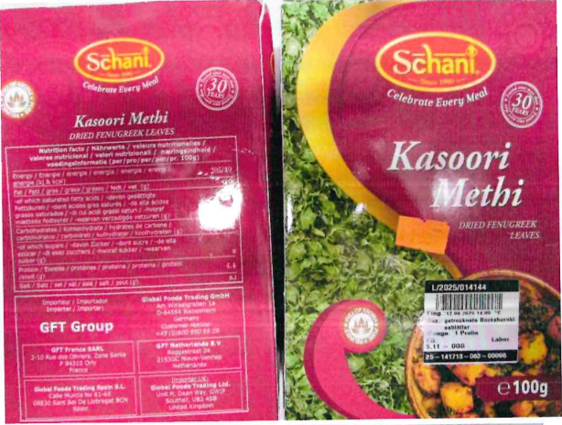

Podaci o proizvodu:
Izvoznik: M/S. Noble Dehydrates, Indija
Dobavljač: Global Foods Trading Gmb, Biebesheim, Njemačka
Maloprodaja: BIOCELERATOR d.o.o. (Spicy peacock), Rijeka

Obavijest se odnosi isključivo na proizvod sa gore navedenim podacima

